Новогодняя Игра - 2022
Техническая информация

Центр соревнований находится по адресу проспект Независимости, 146
53.936934, 27.666696
https://goo.gl/maps/Nhx2SpEx4uit1nYz6
В центре соревнований в оба дня можно переодеться.

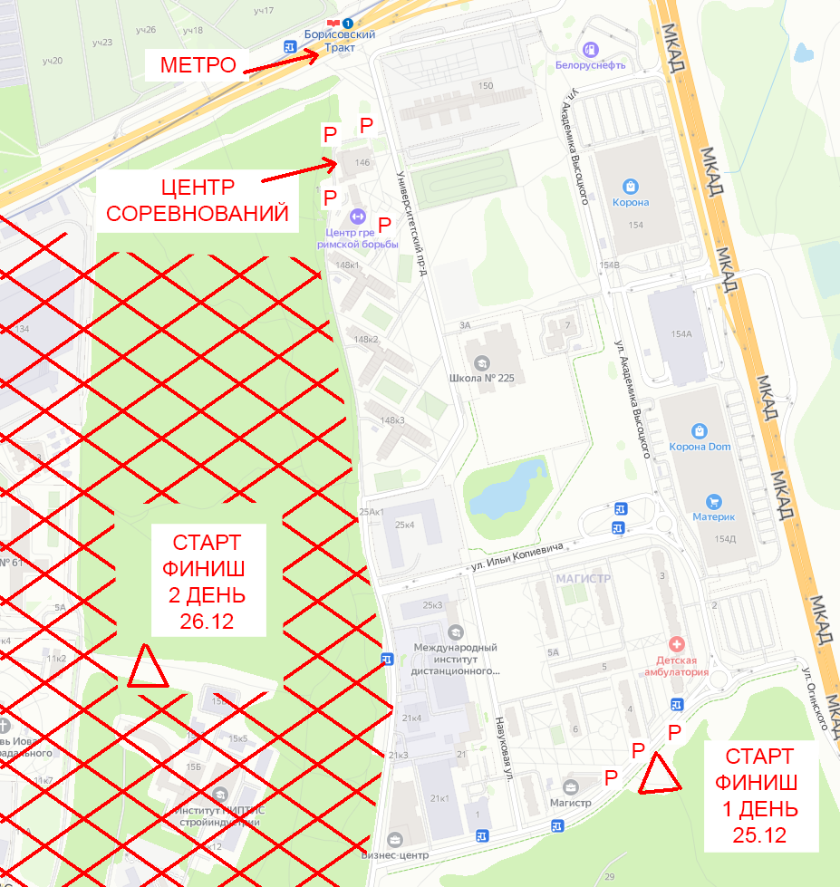

1 ДЕНЬ 25 декабря (суббота)

Праздничная тренировка
Место старта - 1 км от центра соревнований.
Координаты: 53.928240, 27.673544
Маркировки на старт не будет.
Старт произвольный с 12.00 до 14.00

Карта «Роддом», герметизирована, автор Давидович Д. Корректировка 2021 года.
Масштаб 1:4000, сечение рельефа 2 метра.
Дистанция по выбору. На местности будут установлены 17 КП оборудованные стандартными призмами и компостерами. Легенды будут впечатаны только в карту!

Район тренировочной дистанции представляет собой лес смешанных пород, разной проходимости. Местность слабопересеченная, перепад на склоне до 15 м. Дорожная сеть хорошо развита. Грунт мягкий.
Район соревнований ограничен улицами Огинского, Скорины, МКАД.
Контрольное время 30 минут.

2 ДЕНЬ 26 декабря (воскресенье)

Дистанция второго дня по выбору.
Будет использоваться электронная отметка SPORTident (Air-режим).
Легенды со всеми КП выдаются на регистрации в центре соревнований. В карте легенды не будут впечатан.
Старт и финиш находятся в одном месте - 1 км от центра соревнований.
От центра соревнований на старт будет вести маркировка.
Старт в 12.30.
После финиша участники в течении 20 минут должны считаться в центре соревнований.
Награждение будет проходить в центре соревнований.
Контрольное время - 60 минут для всех групп!
Результат участника, превысившего контрольное время, в подведении итогов не учитывается.
Для детских групп (10, 12, 14)
На местности находится 20 КП, максимально учитывается только 15КП.
Оптимальный путь ~2,5 км
Масштаб карты 1:2000, сечение рельефа 2 метра.

Для взрослых групп (16, 18, 21, 35, 40, 45, 50 ,55, 60, 65, 70, 75, 80)
На местности находится 30 КП, максимально учитывается только 27КП.
Оптимальный путь ~6 км
Масштаб карты 1:4000, сечение рельефа 2 метра.

Карта подготовлена в 2021 году в стандарте ISSprOM2019
Авторы: Горкалюк Николай, Дмитрий Давидович - 2004
Обернихин Александр - 2021
Примеры карты:
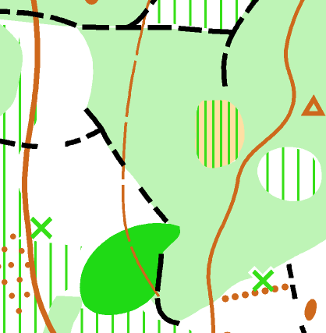 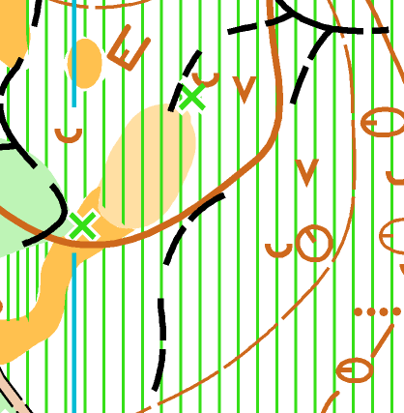 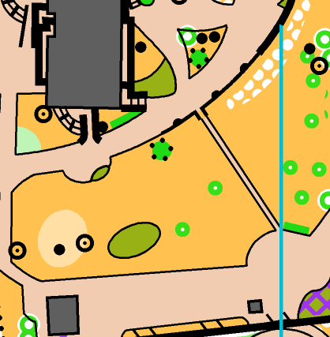
Местность представляет собой лесной массив без крупных форм рельефа, с большим количеством невысоких (0,3-0,5 метра) бугорков, неглубоких микроям и воронок, а также выворотней-корчей от 0,5 до 2 метров в высоту.
Лес частично просматривается, растительность от средней до плохой проходимости по всей площади карты.
Дорожная сеть развита хорошо, в лесу очень большое количество исчезающих тропинок, не все из них видны под снегом. Часть дистанции находится в городской части (СШ 61, Дом Милосердия, а также общежития БНТУ)

Район соревнований ограничен улицами Скорины, Туровского и проспектом Независимости.
ПОДВЕДЕНИЕ ИТОГОВ

Итоги соревнований подводятся по второму дню соревнований в каждой возрастной группе согласно Правилам соревнований по спортивному ориентированию.

Определение победителей осуществляется по 2 критериям:
1. Взято наибольшее количество КП (максимально учитывается только 27КП во взрослых группах, только 15КП в детских)
2. При равном количестве взятых КП - лучшее финишное время

Результат участника, превысившего КВ в подведении итогов не учитывается.

С Наступающим 2022 годом и удачных стартов!

